Administración General de Aduanas
Administración Central de Planeación y Coordinación Estratégica Aduanera
Administración de Planeación y Coordinación Estratégica Aduanera

Manual de Usuario de Web Service para la consulta de documentos digitalizados

Introducción
- El objetivo de este manual es dar a conocer la manera en que opera el web Service para la consulta de archivos digitalizados

Involucrados
- Usuario que genera un E-document. Es toda aquella persona que digitaliza un documento mediante el portal de “Ventanilla Única” o bien por medio del servicio web de digitalización
- Usuario de consulta. Es el RFC de consulta que se definió al momento de generar el Edocument ya sea por medio del portal de “Ventanilla Única” o bien por medio del servicio web de digitalización
- Web Service. (en inglés, Web Service o Web services) es una tecnología que utiliza un conjunto de protocolos y estándares que sirven para intercambiar datos entre aplicaciones.

Para poder utilizar el servicio es necesario considerar los siguientes puntos:
- Estar registrado en la ventanilla única
- Contar con la Clave para el envío de archivos mediante Servicios Web
- La información a enviar debe ser por medio de un archivo XML
- El documento solicitado tiene que estar asociado al RFC solicitante que realiza la alta del documento en la VU o en su defecto tiene que estar registrado como RFC de consulta del mismo.
- Si un documento se encuentra entregado al usuario solicitante, solamente se podrá ser entregado nuevamente si cumple con el periodo de espera de 24 horas
- Una vez liberado el servicio a producción, solamente se podrán realizar consultas a partir de las 10:00 p.m hasta las 8:00 am del día siguiente
- La información que regresa el servicio es una cadena de texto codificado en base 64 de un archivo digitalizado, el cual se tendrá que convertirse a un documento PDF para poderlo visualizar
- Contar con un desarrollo informático para el envió de la información

Procedimiento para consultar un Edocument

  - Generar un Edocument con los usuarios de prueba por medio del servicio web de digitalización

- https://www2.ventanillaunica.gob.mx/procesamiento-digitalizacion-0/DigitalizarDocumentoService?wsdl

- Las fieles de prueba se encurtan publicadas en las siguiente dirección
https://www.ventanillaunica.gob.mx/vucem/SobreVU/Descargas/index.htm

- contraseñas para las fieles de prueba
RFC | CONTRASEÑA
EMO9807271R5 | 12345678a
EORL5601242G3 | 12345678a
ETL861010J75 | 12345678a
MAPC801211QD4 | 12345678a

- Los RFC´s y password para utilizar los servicios Web son:

RFC | PASSWORD PARA SERVICIOS WEB
EMO9807271R5 | n+EECVvFXyGjsokXpbHj9H4oKk0zm4l+jy0/O8jPU/9fUt0kh27MOBLIXI79B6+j
EORL5601242G3 | kCGDXWBux1Y4VkZ+ruLpPJ5IUYcQGq4BySCPdky0NdEAQYRNJ4ADnFd9fzYgPYOk
ETL861010J75 | MMxeQGb/BvdAhXMkxBWX85b+yVB3m9GLhYN1LG8aKiIR7IV51ayQSkvV2HyOUnZE
MAPC801211QD4 | u354C53Y1blC+jmtHRT6B17ep9pNXIarNNEryywCeYvjhL5jsYekS5ujNGQyx93k

  - una vez obtenido el número de edocument, se tendrá que generar una solicitud para la consulta de documentos digitalizados.
https://www2.ventanillaunica.gob.mx/ServicioEdocument?wsdl

  - . Todas las solicitudes tendrán que contener
- RFC y Clave para el envío de archivos mediante Servicios Web
- Numero de Edocument
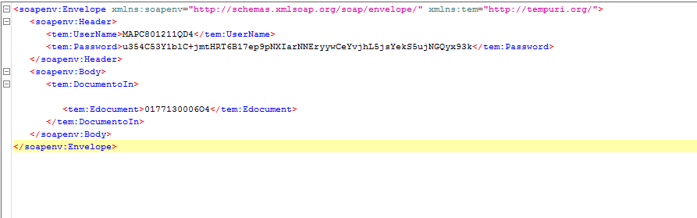
  - de estar correcto los datos del XML el sistema regresara un archivo de texto codificado en base 64 del documento digitalizado, el cual se tendrá que convertir en formato PDF
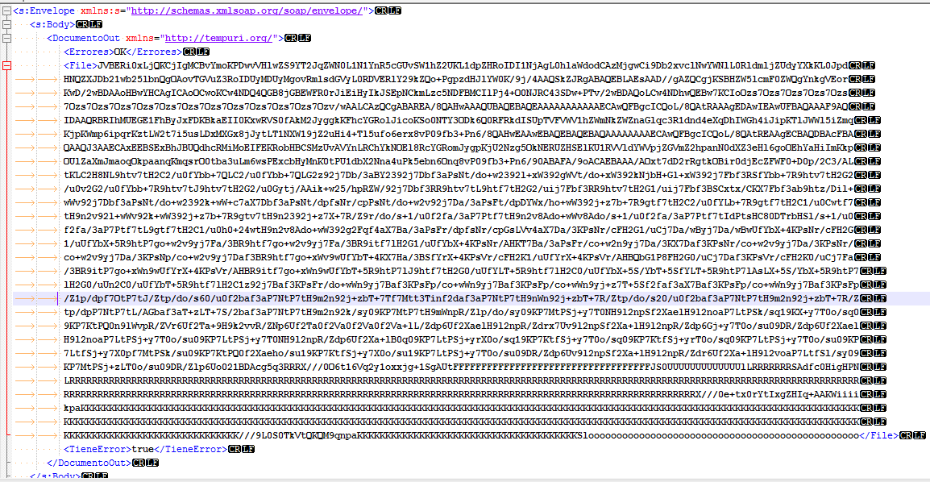

  - En caso contraria se enlistaran los errores detectados

